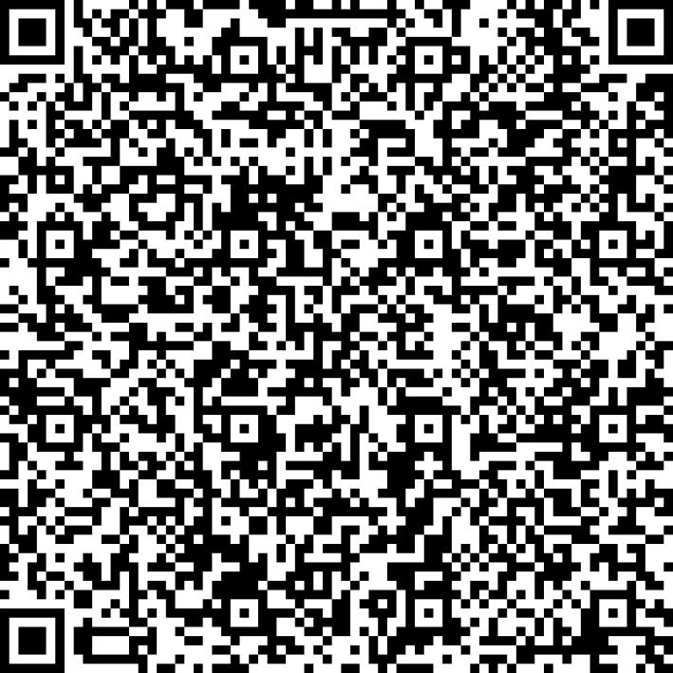
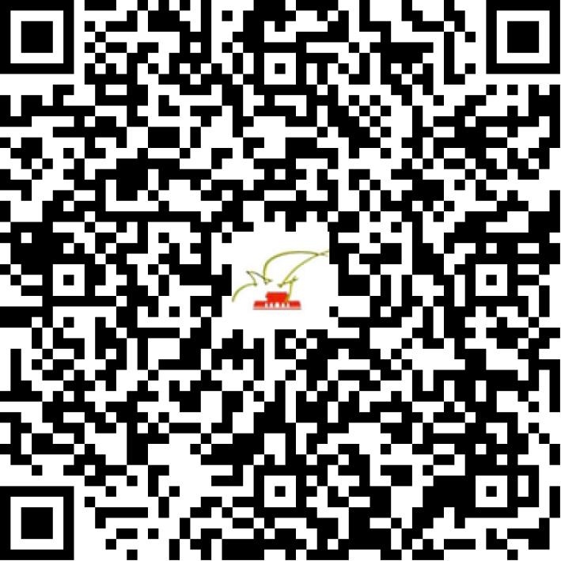

京网文〔2019〕3778-362号

2021 | 年 | 03 | 月 | 26 | 日
名 称 | 北京布拉沃科技有限公司
住 所 | 北京市朝阳区双桥街九号院1幢平房01内101室
法定代表人 | 国钟月
主要负责人
类 型 | 有限责任公司
首次发证日期 | 2016年08月19日
有效期 | 2022年06月04日
网站域名 | musicbravo.com.cn;musicbravo.net
经营范围 | 利用信息网络经营音乐娱乐产品
发证机关
编号
许可证有效期届满前30日内办理延续，有效期届满未延续的将依法予以注销。

